 | Csatorna neve: RTL  Nyelv: 100% magyar (szinkron)  Csatorna jellemzői: általános szórakoztató csatorna  Csatorna formátuma: SD és HD formátum
 | Csatorna neve: Film +  Nyelv: 100% magyar  Csatorna jellemzői: általános szórakoztató csatorna  Csatorna formátuma: SD formátum és HD formátum
 | Csatorna neve: Cool  Nyelv: 100% magyar  Csatorna jellemzői: általános szórakoztató csatorna Csatorna formátuma: SD és HD formátum
 | Csatorna neve: RTL KETTŐ  Nyelv: 100% magyar  Csatorna jellemzői: általános szórakoztató csatorna  Csatorna formátuma: SD és HD formátum
 | Csatorna neve: RTL HÁROM  Nyelv: 100% magyar  Csatorna jellemzői: általános szórakoztató  Csatorna formátuma: SD és HD formátum
 | Csatorna neve: Muzsika TV  Nyelv: 100% magyar  Csatorna jellemzői: változatos zenei műsorok, klipek, koncertek  Csatorna formátuma: SD formátum.
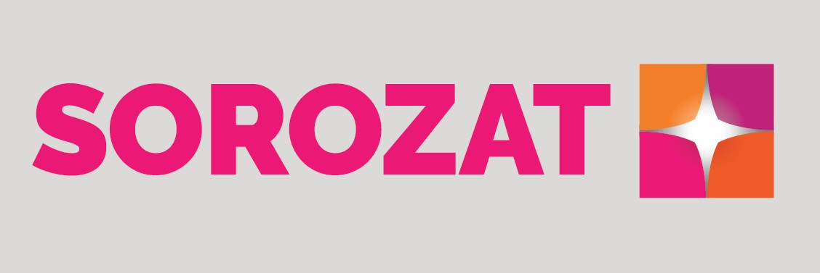 | Csatorna neve: Sorozat+  Nyelv: 100% magyar  Csatorna jellemzői: általános szórakoztató csatorna  Csatorna formátuma: SD formátum
 | Csatorna neve: RTL GOLD  Nyelv: 100% magyar  Csatorna jellemzői: általános szórakoztató csatorna  Csatorna formátuma: SD formátum
 | - RTL+ Active: Az RTL+ Active használatához a kötelező regisztráció mellett aktiváló kódra van szükség, mely a szerződött telekommunikációs szolgáltatókon keresztül érhető el a jogosult előfizetők részére. Az RTL + Active a Light verzióval szemben gazdagabb műsorkínálattal rendelkezik, a videók hosszabb ideig elérhetőek és a legtöbb tartalom Full HD minőségben is élvezhető. Ráadásul az RTL+ Light felülethez képest jóval kevesebb reklámmal találkozik a felhasználó.
 | Csatorna neve: Moziklub  Nyelv: 100% magyar (szinkron)  Csatorna jellemzői: általános szórakoztató csatorna  Csatorna formátuma: SD formátum
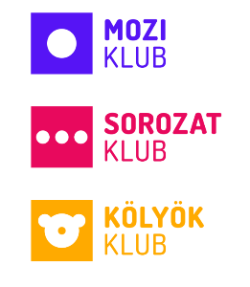 | Csatorna neve: Sorozatklub  Nyelv: 100% magyar  Csatorna jellemzői: általános szórakoztató csatorna  Csatorna formátuma: SD formátum
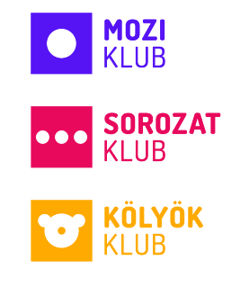 | Csatorna neve: Kölyökklub  Nyelv: 100% magyar  Csatorna jellemzői: általános szórakoztató csatorna  Csatorna formátuma: HDformátum
 | Csatorna neve: RTL OTTHON  Nyelv: 100% magyar  Csatorna jellemzői: általános szórakoztató csatorna  Csatorna formátuma: HD formátum

